民进安庆市委会2018年度
部门决算

2019年9月
目 录

第一部分 民进安庆市委会概况
一、部门职责
二、机构设置
第二部分 民进安庆市委会2018年度部门决算表
一、收入支出决算总表
二、收入决算表
三、支出决算表
四、财政拨款收入支出决算总表
五、一般公共预算财政拨款收入支出决算表
六、一般公共预算财政拨款基本支出决算表
七、政府性基金预算财政拨款收入支出决算表
第三部分民进安庆市委会2018年度部门决算情况说明
一、收入支出决算总体情况说明
二、收入决算情况说明
三、支出决算情况说明
四、财政拨款收入支出决算总体情况说明
五、一般公共预算财政拨款收入支出决算情况说明
六、一般公共预算财政拨款基本支出决算情况说明
七、政府性基金财政拨款收入支出决算情况说明
八、其他重要事项的情况说明
第四部分 名词解释
民进安庆市委会2018年度部门决算情况

第一部分 民进安庆市委会概况
一、部门职责
根据中国民主促进会会章和中共安庆市委办公室《关于印发中国民主促进会安庆市委员会机关内设机构和人员编制方案》（办[003]44号文件）规定，民进安庆市委会机关内设办公室、组宣科、社会服务科三个科室，主要职责是: 1、负责制定各项工作制度，起草有关文件和报告，负责机关的机构编制、人事工作及退（离）人员管理工作，负责会议组织、文电处理、档案、保密及机关行政事务管理等工作；2、负责全市民进各级组织的建立、换届、调整、发展等工作，负责会员的审批、统计、登记、考核、教育、管理等工作；组织指导全市民进积极组织开展宣传、学习和交流工作；编辑、发行内部刊物，维护宣传网站；围绕经济建设和中心任务进行调查研究，为民进安庆市委会参政议政、民主监督提供资料和报告； 3、发挥本会优势和特点，组织开展教育、科技咨询服务、扶贫工作，负责对本会的咨询服务机构进行指导和监督。

二、机构设置
从决算单位构成看，民进安庆市委会2018年度部门决算仅包括本级决算，无下属单位。与预算比较相一致。
纳入中国民主促进会安庆市委员会2018年度部门决算编制范围的单位共1个，详细情况见下表：

序号 | 单位名称
1 | 民进安庆市委会本级

第二部分 民进安庆市委会2018年度部门决算表
- 收入支出决算总表
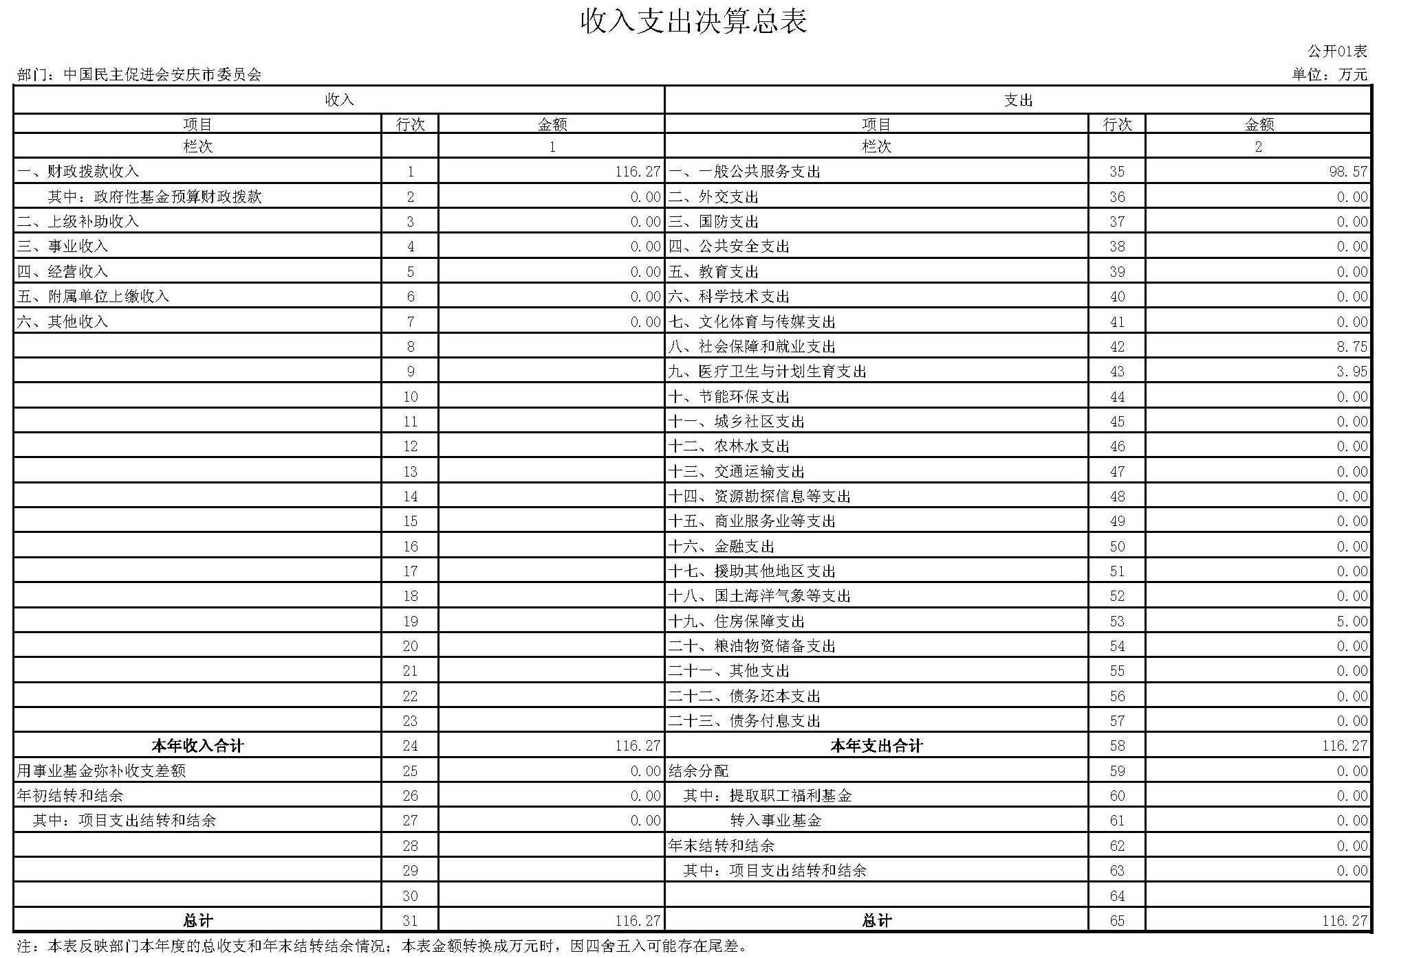
- 收入决算表
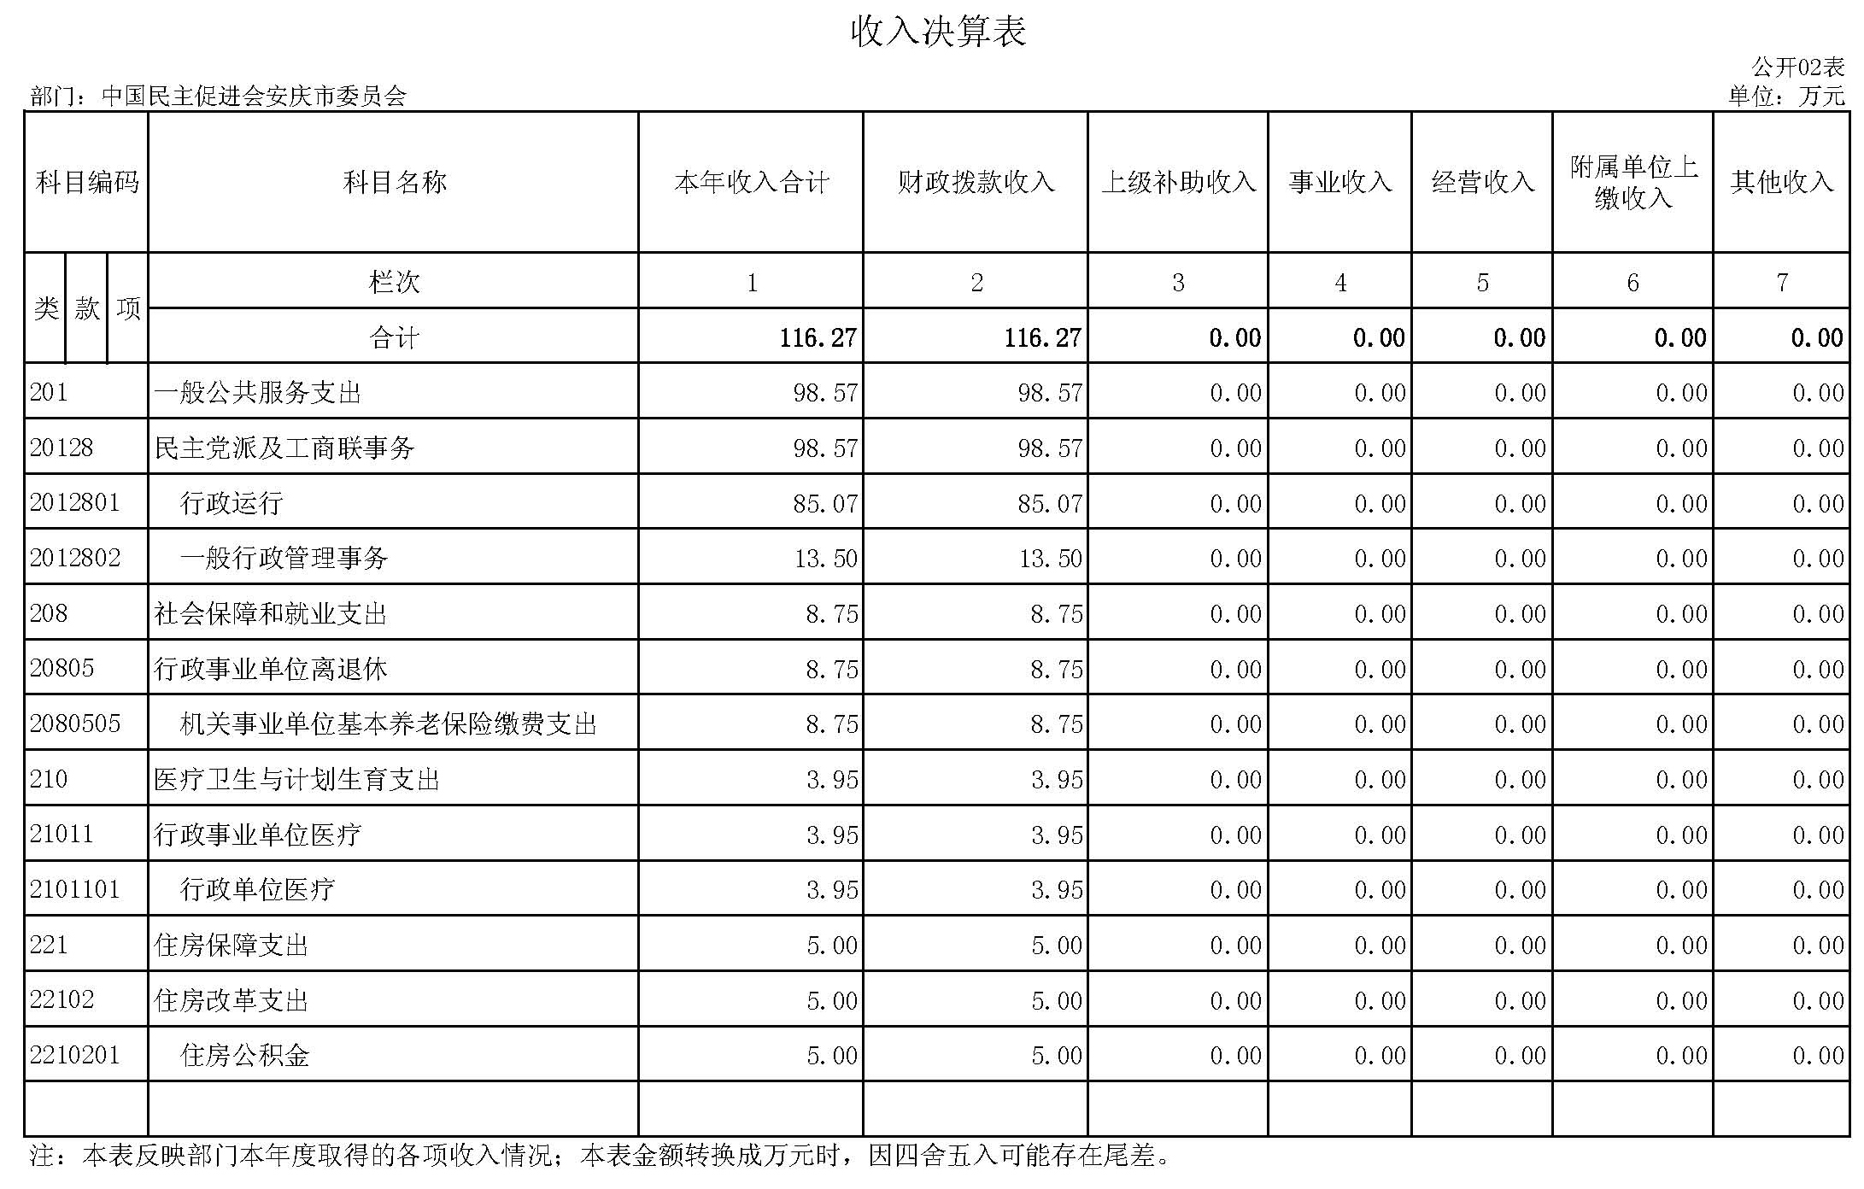
- 支出决算表
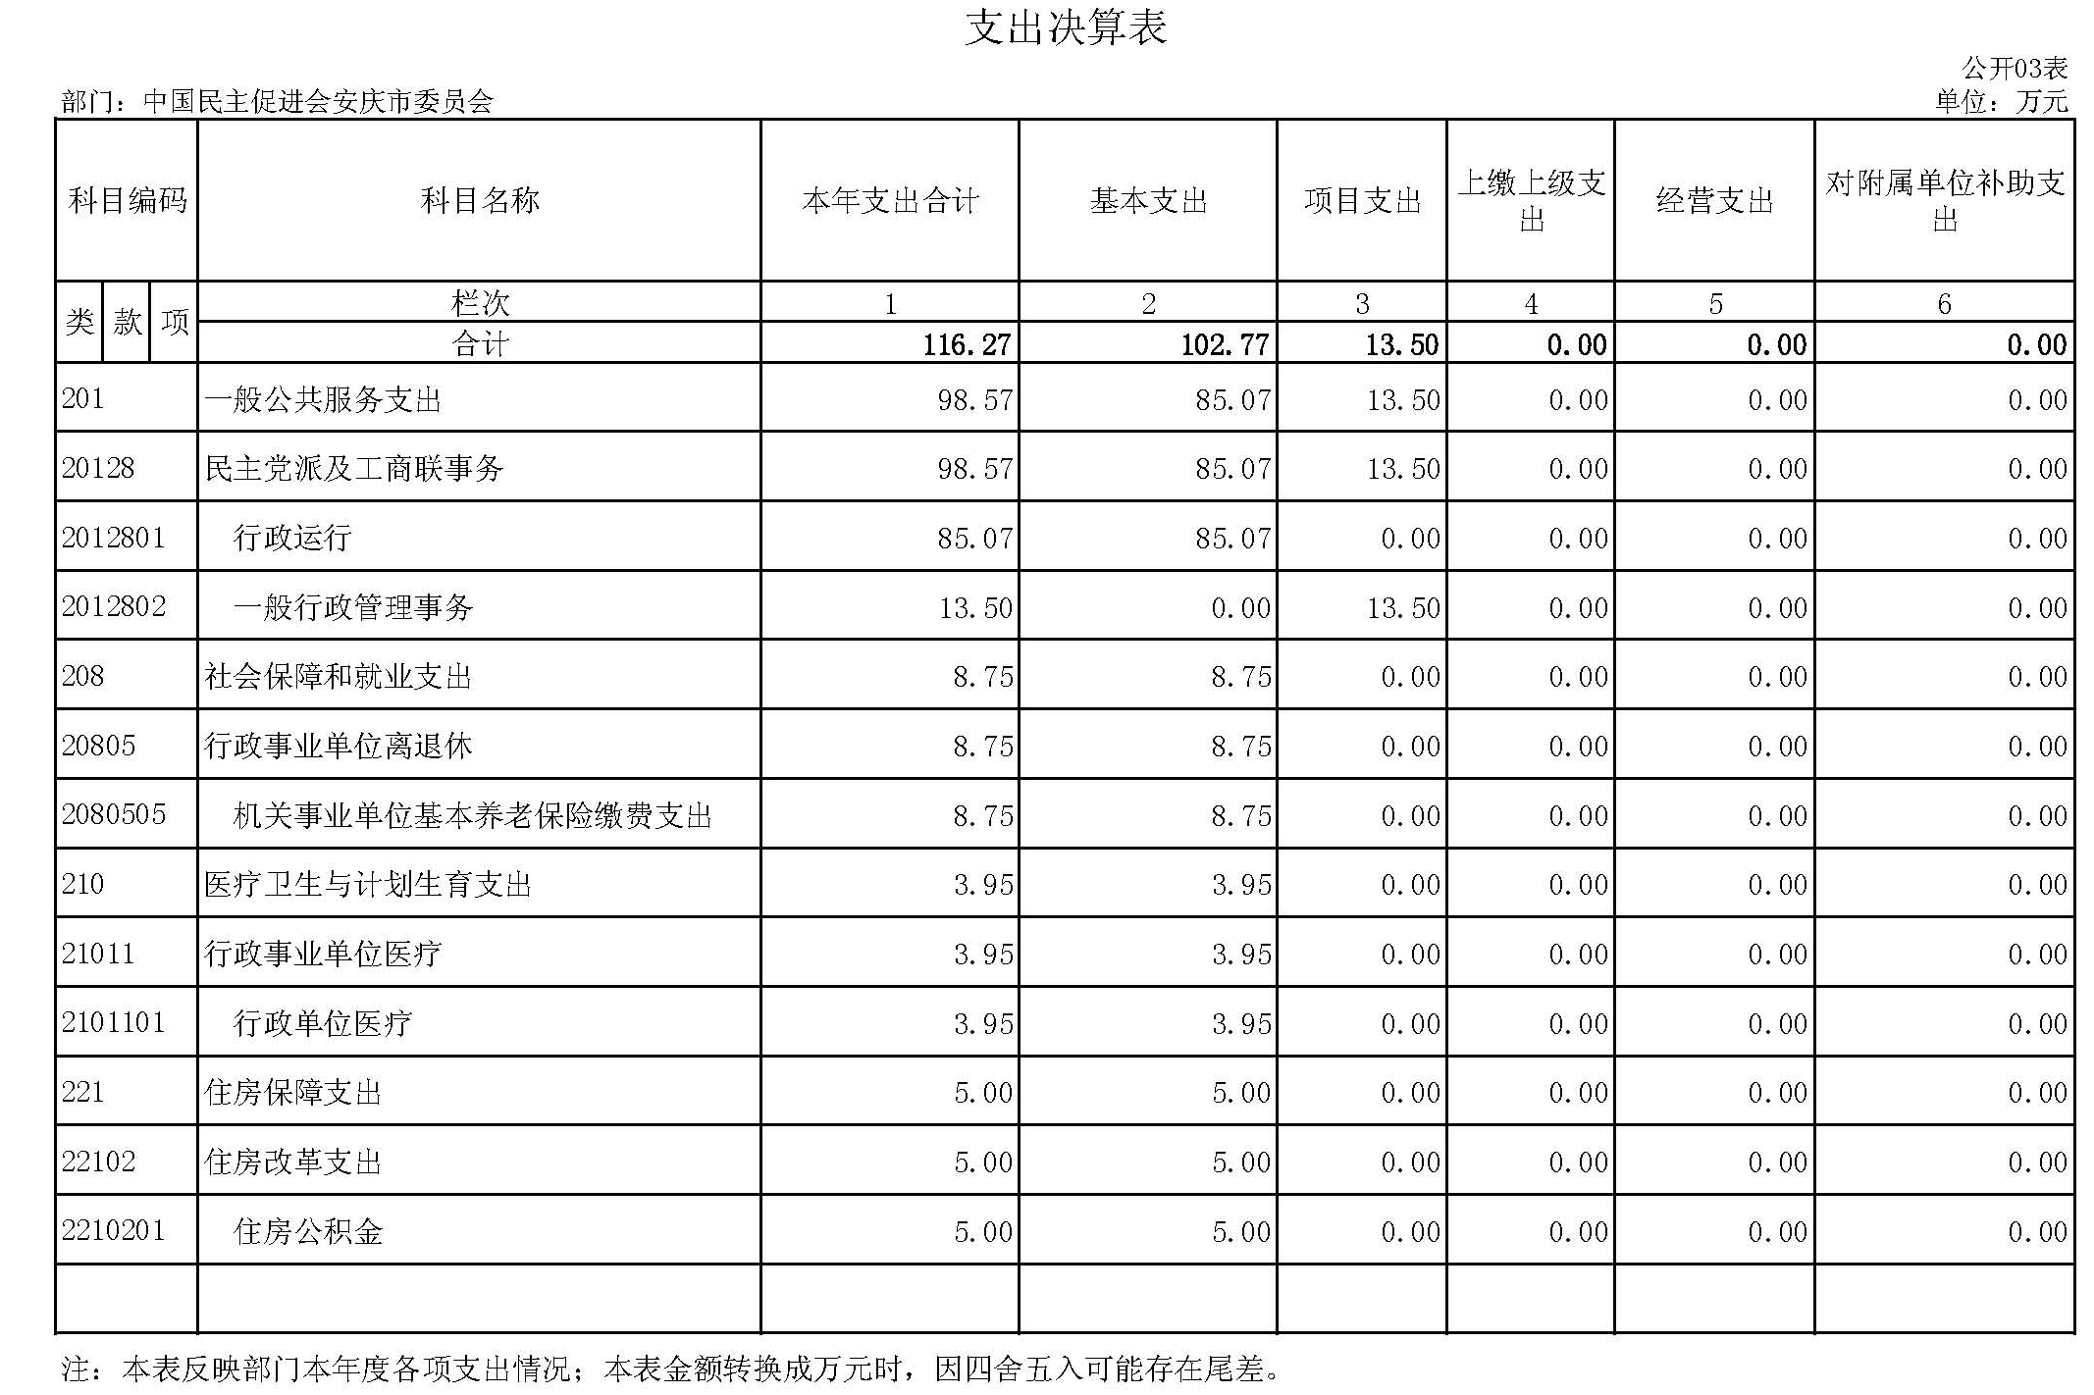

- 财政拨款收入支出决算总表
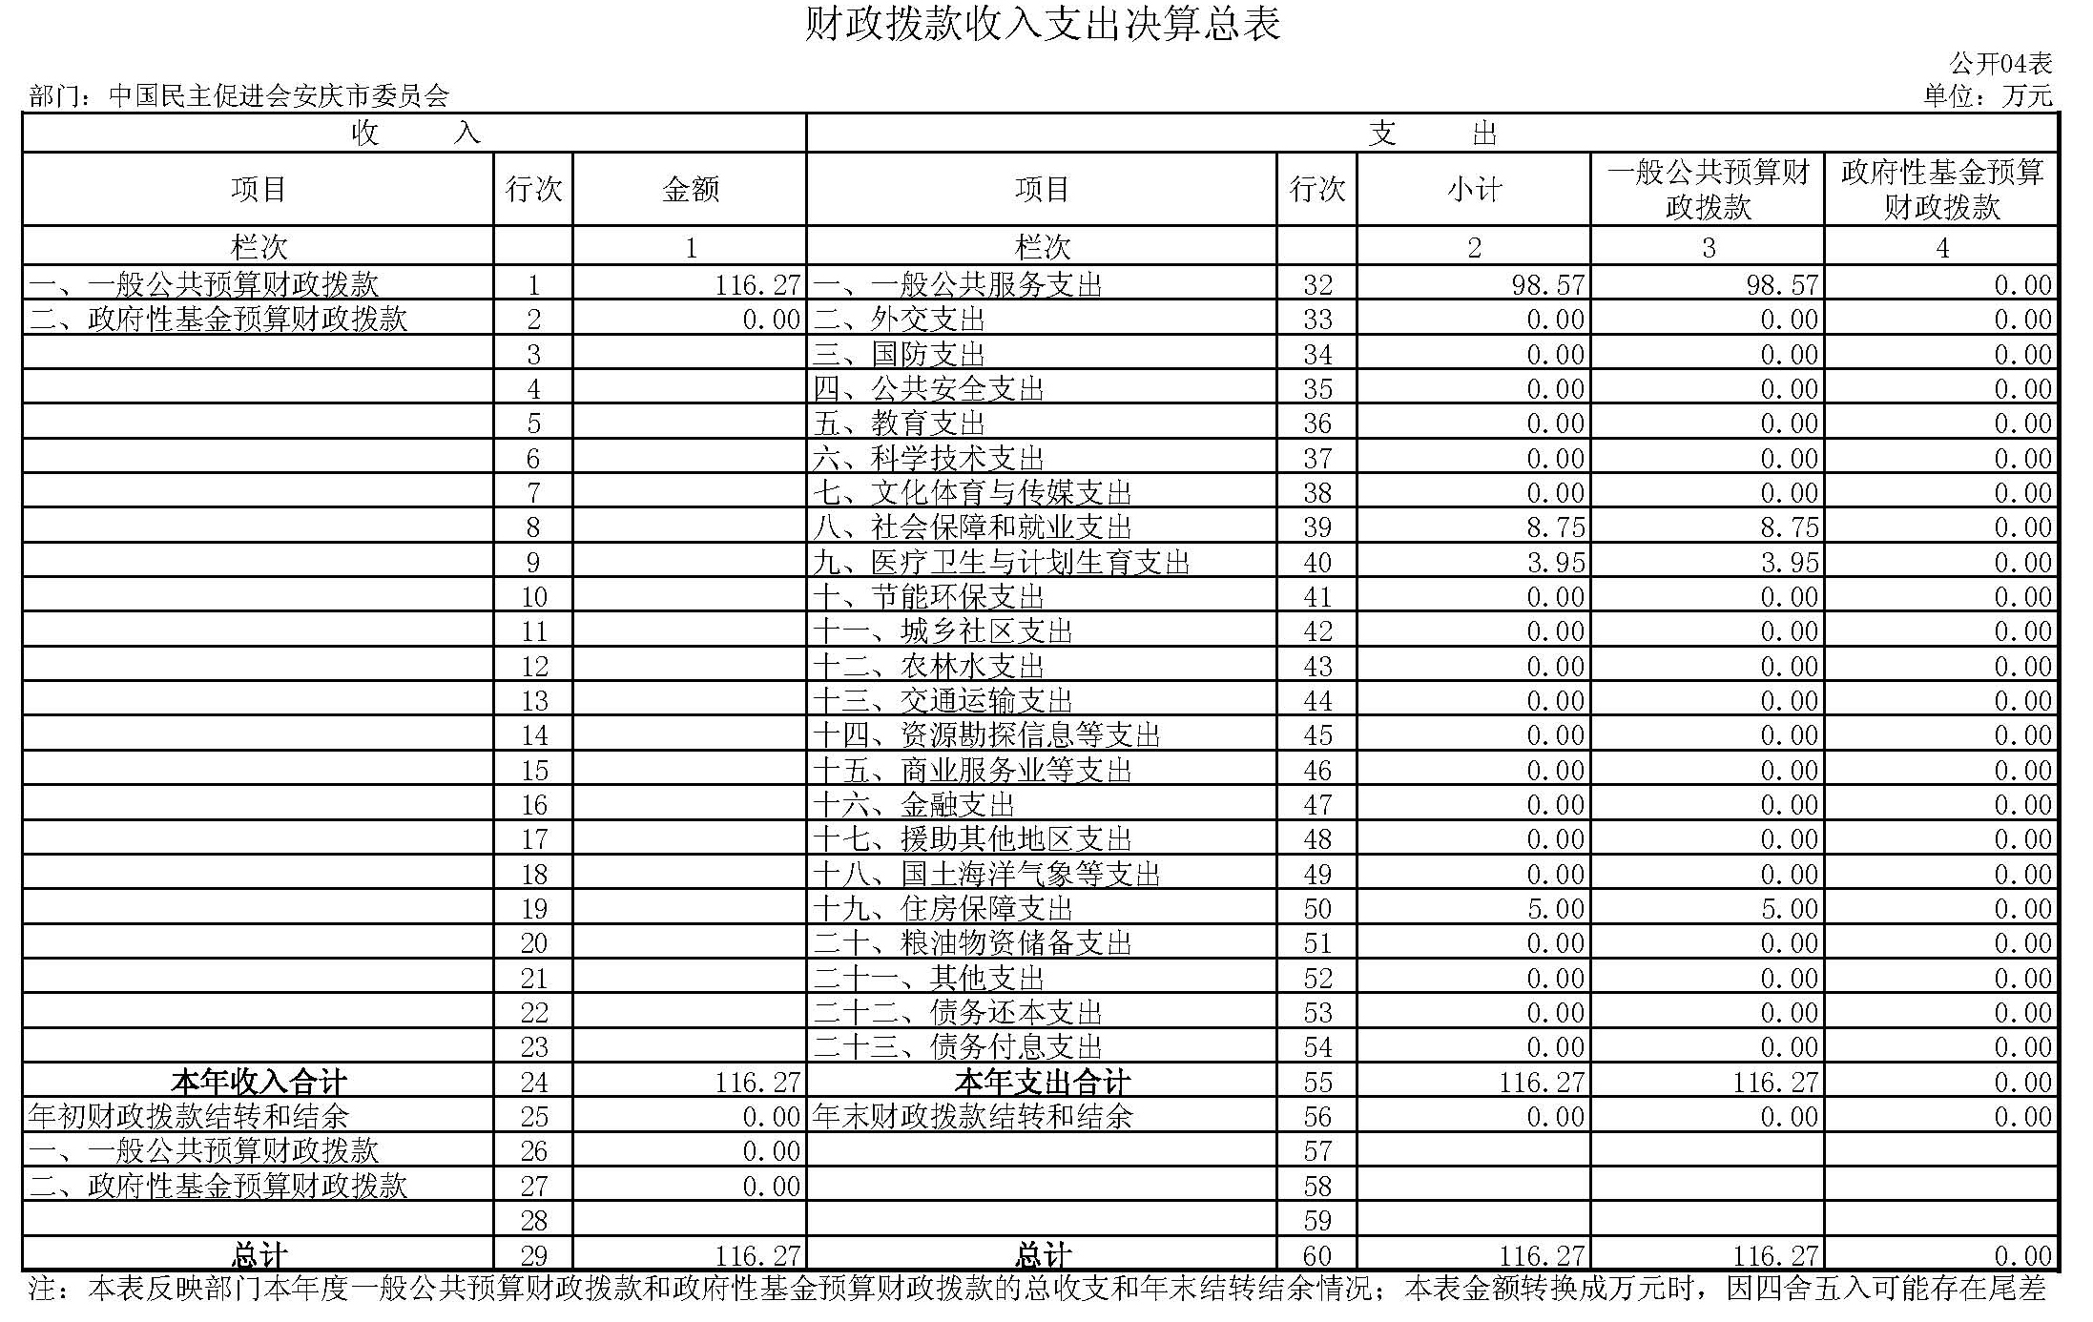
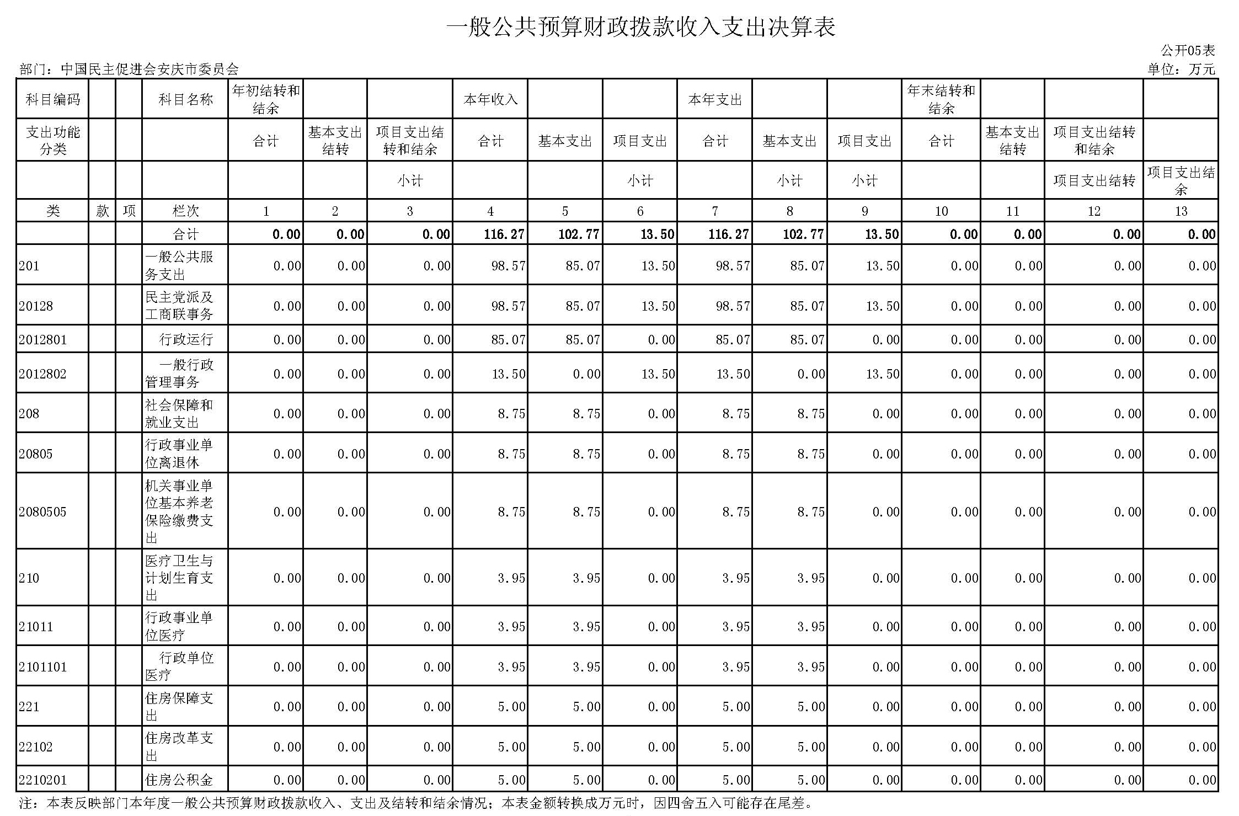
- 一般公共预算财政拨款收入支出决算表
- 一般公共预算财政拨款基本支出决算表
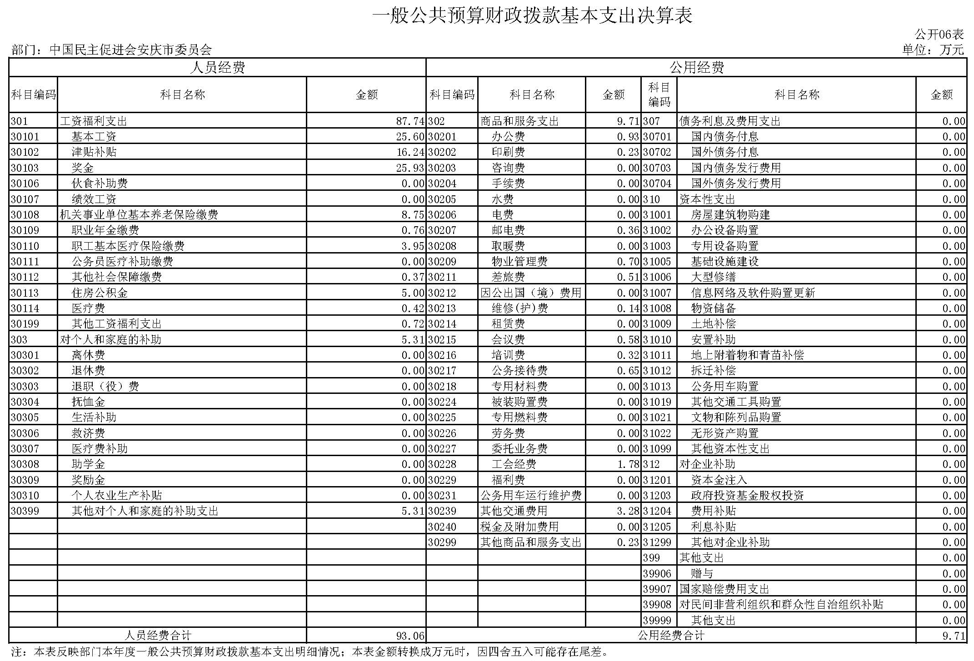
- 政府性基金预算财政拨款收入支出决算表
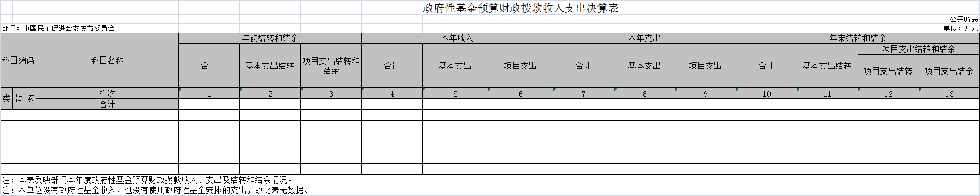
第三部分 民进安庆市委会2018年度部门决算情况说明
一、收入支出决算总体情况说明
2018年度收入总计116.27万元（含用事业基金弥补收支差额和年初结转结余）、支出总计116.27 万元（含结余分配、年末结和结余）。与2017年度相比，收、支总计各增加1.51万元，增长1.32%，主要原因是在职人员正常调资。

二、收入决算情况说明
2018年度收入合计116.27万元，其中：财政拨款收入116.27万元，占100%；事业收入0万元，占0%；经营收入0万元，占0%；其他收入0万元，占0%。

三、支出决算情况说明
2018年度支出合计116.27万元，其中：基本支出102.77万元，占88.39%；项目支出13.5万元，占11.61%；经营支出0万元，占0%。

四、财政拨款收入支出决算总体情况说明
2018年度财政拨款收入总计116.27万元（含年初财政拨款结转和结余），支出总计116.27万元（含年末财政拨款结转和结余）。与2017年相比，财政拨款收、支总计各增加1.51万元，增长1.32%，主要原因是在职人员正常调资。
五、一般公共预算财政拨款收入支出决算情况说明
（一） 一般公共预算财政拨款收入决算总体情况
2018年度一般公共预算财政拨款收入116.27万元，占本年收入的100%。与2017年相比，一般公共预算财政拨款收入增加1.51万元，增长1.32%。主要原因是在职人员正常调资。
（二）一般公共预算财政拨款支出决算总体情况
2018年度一般公共预算财政拨款支出116.27万元，占本年支出的100%。与2017年相比，一般公共预算财政拨款支出增加1.51万元，增长1.32%。主要原因是在职人员正常调资
（三）一般公共预算财政拨款支出决算结构情况
2018年度一般公共预算财政拨款支出116.27万元，主要用于以下方面：一般公共服务（类）支出98.57万元，占84.78%；社会保障和就业（类）支出8.75万元，占7.52%；住房保障（类）支出5万元，占4.3%；医疗卫生与计划生育（类）支出3.95万元，占3.4%.
（四）一般公共预算财政拨款支出决算具体情况
2018年度一般公共预算财政拨款支出年初预算为92.65万元，支出决算为116.27万元，完成年初预算的125.49%。决算数大于预算数的主要原因: 一是财政追加在职人员正常调资 ，二是2018年发放的绩效考核奖励标准提高。其中:基本支出102.77万元，占88.39%；项目支出13.5万元，占11.61%。具体情况如下：
1.一般公共服务支出（类）民主党派及工商联事务（款） 行政运行（项）
年初预算为61.42万元，支出决算为85.07万元，完成年初预算的138.51%。决算数大于预算数的主要原因：一是财政追加在职人员正常调资 ，二是2018年发放的绩效考核奖励标准提高。
2.一般公共服务支出（类）民主党派及工商联事务（款）一般行政管理事务（项）
年初预算为13.5万元，支出决算为13.5万元，完成年初预算的100%。决算数等于预算数。
3. 社会保障和就业支出（类）行政事业单位离退休（款）机关事业单位基本养老保险缴费支出（项）
年初预算为8.75万元，支出决算为8.75万元，完成年初预算的100%。决算数等于预算数。
4. 医疗卫生与计划生育支出（类) 医疗保障（款）行政单位医疗（项）
年初预算为3.95万元，支出决算为3.95万元，完成年初预算的100%。决算数等于预算数。
5．住房保障支出（类）住房改革支出（款）住房公积金（项）
年初预算为5万元，支出决算为5万元，完成年初预算的100%。决算数等于预算数。

六、一般公共预算财政拨款基本支出决算情况说明
2018年度财政拨款基本支出102.77万元，其中人员经费93.06万元，主要包括:基本工资、津贴补贴、奖金、机关事业单位基本养老保险费、职业年金缴费、职工基本医疗保险缴费、公务员医疗补助缴费、其他社会保障缴费、住房公积金、医疗费、其他工资福利支出、对其他个人和家庭的补助支出；公用经费9.71万元，主要包括：办公费、印刷费、邮电费、物业管理费、差旅费、会议费、培训费、公务接待费、工会经费、其他交通费用、其他商品服务支出等。

七、政府性基金财政拨款收入支出决算情况说明
2018年度民进安庆市委会没有政府性基金收入，也没有使用政府性基金安排的支出。

八、其他重要事项的情况说明
（一）机关运行经费支出情况
2018年度，民进安庆市委会机关运行经费支出9.71万元，比2017年度减少2.8万元，下降22.38%，主要原因一是财政压减经费，二是2017年我单位有基层组织换届开支，2018年无此项支出。
（二）政府采购支出情况
2018年度，民进安庆市委会采购支出总额0万元，其中：政府采购货物支出0万元、政府采购工程支出0万元、政府采购服务支出0万元。授予中小企业合同金额0万元，占政府采购支出总额的0%，其中：授予小微企业合同金额0万元，占政府采购支出总额的0%。
（三）国有资产占有使用情况
截至2018年12月31日，民进安庆市委会共有车辆0辆，其中：副部（省）级及以上领导用车0辆、主要领导干部用车0辆、机要通信用车0辆、应急保障用车0辆，执法执勤用车0辆，特种专业技术用车0辆，离退休干部用车0辆，其他用车0辆；单价50万元以上的通用设备0台（套），单价100万以上专用设备0台（套）。
（四）关于2018年度预算绩效情况说明
预算绩效管理工作开展情况
根据预算绩效管理要求，本部门组织对2018年度纳入部门预算的项目支出全面开展了绩效自评，共2个项目，涉及资金13.5万元，占项目预算总额的100%。从评价情况看，我单位积极履职，强化管理，较好的完成了年度工作目标。
本部门2018年度未组织开展重点绩效评价，也未委托第三方机构开展绩效评价。
组织开展2018年度部门整体支出绩效评价。评价结果显示，我单位按照绩效管理的要求，不断建立健全内部管理制度，梳理内部管理流程，部门整体支出管理水平得到提升，支出绩效良好。

第四部分 名词解释
一、财政拨款收入：指单位从同级财政部门取得的财政预算资金。
二、基本支出：指单位为保障其机构正常运转、完成日常工作任务而发生的人员支出和公用支出。
三、项目支出：指单位为完成特定行政任务和事业发展目标在基本支出之外所发生的支出。
四、“三公”经费：纳入财政预决算管理的“三公”经费，是指单位用财政拨款安排的因公出国（境）费、公务用车购置及运行费和公务接待费。其中，因公出国（境）费反映单位公务出国（境）的国际旅费、国外城市间交通费、住宿费、伙食费、培训费、公杂费等支出；公务用车购置及运行费反映单位公务用车购置支出（含车辆购置税）及燃料费、维修费、过桥过路费、保险费、安全奖励费用等支出；公务接待费反映单位按规定开支的各类公务接待（含外宾接待）支出。
五、机关运行经费：指为保障行政单位（含参照公务员法管理的事业单位）运行用于购买货物和服务的各项资金，包括办公及印刷费、邮电费、差旅费、会议费、福利费、日常维修费、专用材料费及一般设备购置费、办公用房水电费、办公用房取暖费、办公用房物业管理费、公务用车运行维护费以及其他费用。

